

**Об утверждении Регламентов государственных услуг в сфере автомобильного транспорта**

***Утративший силу***

Приказ Министра транспорта и коммуникаций Республики Казахстан от 10 апреля 2014 года № 245. Зарегистрирован в Министерстве юстиции Республики Казахстан 15 мая 2014 года № 9430. Утратил силу приказом Министра по инвестициям и развитию Республики Казахстан от 29 мая 2015 года № 671

      Сноска. Утратил силу приказом приказом Министра по инвестициям и развитию РК от 29.05.2015 № 671 (вводится в действие по истечении двадцати одного календарного дня после дня его первого официального опубликования).

      В соответствии с подпунктом 2) статьи 10 Закона Республики Казахстан от 15 апреля 2013 года «О государственных услугах» **ПРИКАЗЫВАЮ:**  
      1. Утвердить прилагаемые:   
      1) Регламент государственной услуги «Выдача международного сертификата взвешивания грузовых транспортных средств»;   
      2) Регламент государственной услуги «Выдача удостоверения допуска к осуществлению международных автомобильных перевозок и карточки допуска»;   
      3) Регламент государственной услуги «Включение в реестр операторов технического осмотра»;   
      4) Регламент государственной услуги «Выдача бланков свидетельств о прохождении обязательного технического осмотра механических транспортных средств и прицепов к ним операторам технического осмотра»;   
      5) Регламент государственной услуги «Выдача разрешения на проезд по территории иностранного государства перевозчикам Республики Казахстан в соответствии с международными договорами, ратифицированными Республикой Казахстан»;   
      6) Регламент государственной услуги «Выдача специального разрешения на перевозку опасного груза классов 1, 6 и 7».   
      2. Признать утратившими силу:   
      1) приказ Министра транспорта и коммуникаций Республики Казахстан от 26 ноября 2012 года № 815 «Об утверждении регламента государственной услуги «Выдача удостоверения допуска к осуществлению международных автомобильных перевозок и карточки допуска» (зарегистрирован в Реестре государственной регистрации нормативных правовых актов под № 8145, опубликован 17 апреля 2013 года в газете «Казахстанская правда» № 134-135 (27408-27409), 17 апреля 2013 года в газете «Егемен Казахстан» № 108 (28047));   
      2) приказ Министра транспорта и коммуникаций Республики Казахстан от 26 ноября 2012 года № 817 «Об утверждении регламента государственной услуги «Выдача разрешений на проезд по территории иностранного государства перевозчикам Республики Казахстан в соответствии с международными договорами, ратифицированными Республикой Казахстан» (зарегистрирован в Реестре государственной регистрации нормативных правовых актов под № 8138, опубликован 5 июня 2013 года в газете «Казахстанская правда» № 190-191 (27464-27465), 5 июня 2013 года в газете «Егемен Казахстан» № 141 (28080));   
      3) приказ Министра транспорта и коммуникаций Республики Казахстан от 26 ноября 2012 года № 816 «Об утверждении регламента государственной услуги «Включение в реестр операторов технического осмотра» (зарегистрирован в Реестре государственной регистрации нормативных правовых актов под № 8137, опубликован 17 апреля 2013 года в газете «Казахстанская правда» № 134-135 (27408-27409), 17 апреля 2013 года в газете «Егемен Казахстан» № 108 (28047));   
      4) приказ Министра транспорта и коммуникаций Республики Казахстан от 27 ноября 2012 года № 828 «Об утверждении регламента государственной услуги «Выдача бланков свидетельств о прохождении обязательного технического осмотра механических транспортных средств и прицепов к ним операторам технического осмотра» (зарегистрирован в Реестре государственной регистрации нормативных правовых актов № 8200, опубликован 12 июня 2013 года в газете «Казахстанская правда» № 198-199 (27472-27473), 12 июня 2013 года в газете «Егемен Казахстан» № 146 (28085)).   
      3. Комитету транспортного контроля Министерства транспорта и коммуникаций Республики Казахстан (Асавбаев А.А.) обеспечить:  
      1) в установленном законодательством порядке государственную регистрацию настоящего приказа в Министерстве юстиции Республики Казахстан;  
      2) после государственной регистрации настоящего приказа в Министерстве юстиции Республики Казахстан, официальное опубликование в средствах массовой информации, в том числе на интернет-ресурсе Министерства транспорта и коммуникаций Республики Казахстан и размещение его на интранет-портале государственных органов;  
      3) в течение десяти календарных дней после государственной регистрации настоящего приказа в Министерстве юстиции Республики Казахстан, направление копии на официальное опубликование в информационно-правовую систему «Әділет» республиканского государственного предприятия на праве хозяйственного ведения «Республиканский центр правовой информации Министерства юстиции Республики Казахстан»;  
      4) представление в Юридический департамент Министерства транспорта и коммуникаций Республики Казахстан сведений о государственной регистрации и о направлении на опубликование в средствах массовой информации в течение 5 рабочих дней после государственной регистрации настоящего приказа в Министерстве юстиции Республики Казахстан.  
      4. Контроль за исполнением настоящего приказа возложить на вице-министра транспорта и коммуникаций Республики Казахстан Бектурова А.Г.  
      5. Настоящий приказ вводится в действие по истечении десяти календарных дней после дня его первого официального опубликования.

*Министр                                    Ж. Касымбек*

Приложение 1          
к приказу Министра        
транспорта и коммуникаций    
Республики Казахстан       
от 10 апреля 2014 года № 245

**Регламент государственной услуги**  
**«Выдача международного сертификата взвешивания**  
**грузовых транспортных средств»**

**1. Общие положения**

      1. Государственная услуга «Выдача международного сертификата взвешивания грузовых транспортных средств» (далее – государственная услуга) оказывается на основании статьи 13 Закона Республики Казахстан от 4 июля 2003 года «Об автомобильном транспорте», а также согласно стандарту государственной услуги «Выдача международного сертификата взвешивания грузовых транспортных средств», утвержденному постановлением Правительства Республики Казахстан от 26 марта 2014 года № 265 «О вопросах оказания государственных услуг в сфере автомобильного транспорта», территориальными органами Комитета транспортного контроля Министерства транспорта и коммуникаций Республики Казахстан на стационарных постах транспортного контроля по территории Республики Казахстан, расположенные на пути следования транспортного средства (далее – услугодатель).  
      2. Прием заявлений и выдача результатов оказания государственной услуги осуществляется услугодателем.  
      3. Форма оказания государственной услуги: бумажная.  
      4. Результат оказания государственной услуги – международный сертификата взвешивания грузовых транспортных средств (далее – сертификат взвешивания) в бумажном виде.

**2. Описание порядка действий структурных**  
**подразделений (работников) услугодателя**  
**в процессе оказания государственной услуги**

      5. Основанием для начала процедуры (действия) по оказанию государственной услуги является получение услугодателем заявления в произвольной форме.  
      6. Процедуры (действия) процесса оказания государственной услуги сотрудником услугодателя:  
      в течение тридцати минут с момента обращения услугополучателя проводит регистрацию заявления и осуществляет взвешивание транспортного средства;  
      в течение пятнадцати минут оформляет и выдает сертификат взвешивания услугополучателю.  
      7. Результат процедуры (действия) по оказанию государственной услуги, который служит основанием для начала выполнения следующей процедуры (действия) при обращении к услугодателю:  
      1) регистрация заявления и взвешивание транспортного средства;  
      2) оформление и выдача сертификата взвешивания услугополучателю.

**3. Описание порядка взаимодействия структурных подразделений (работников) услугодателя в процессе**  
**оказания государственной услуги**

      8. В процессе оказания государственной услуги задействован сотрудник услугодателя структурного подразделения услугодателя.  
      9. Последовательность и длительность процедур (действий) сотрудника подразделения услугодателя при оказании государственной услуги:  
      в течение тридцати минут с момента обращения услугополучателя, проводит регистрацию заявления услугополучателя и осуществляет взвешивания транспортного средства;  
      в течение пятнадцати минут оформляет и выдает сертификат взвешивания услугополучателю.  
      10. Описание последовательности процедур (действий) между структурными подразделениями (работниками) услугодателя приведено в блок-схеме взаимодействия структурных подразделений (работников) услугодателя согласно приложению к настоящему регламенту государственной услуги «Выдача международного сертификата взвешивания грузовых транспортных средств».

**4. Описание порядка взаимодействия с центром обслуживания**  
**населения и (или) иными услугодателями, а также порядка**  
**использования информационных систем в процессе**  
**оказания государственной услуги**

      11. Государственная услуга через центры обслуживания населения и (или) иными услугодателями не оказывается.

Приложение                
к регламенту государственной услуги  
«Выдача международного         
сертификата взвешивания грузовых    
транспортных средств»

**Описание последовательности процедур**  
**(действий) между структурными подразделениями**  
**(работниками) услугодателя**

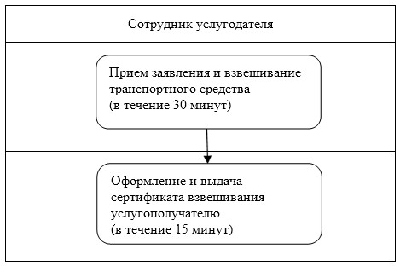

Приложение 2          
к приказу Министра        
транспорта и коммуникаций    
Республики Казахстан       
от 10 апреля 2014 года № 245

**Регламент государственной услуги**  
**«Выдача удостоверения допуска к осуществлению международных**  
**автомобильных перевозок и карточки допуска»**

**1. Общие положения**

      1. Государственная услуга «Выдача удостоверения допуска к осуществлению международных автомобильных перевозок и карточки допуска» (далее – государственная услуга) оказывается на основании статьи 13 Закона Республики Казахстан от 4 июля 2003 года «Об автомобильном транспорте», а также согласно стандарту государственной услуги «Выдача удостоверения допуска к осуществлению международных автомобильных перевозок и карточки допуска», утвержденному постановлением Правительства Республики Казахстан от 26 марта 2014 года № 265 «О вопросах оказания государственных услуг в сфере автомобильного транспорта» (далее – Стандарт), территориальными органами Комитета транспортного контроля Министерства транспорта и коммуникаций Республики Казахстан (далее – услугодатель).  
      2. Прием заявлений на получение государственной услуги осуществляется через Республиканское государственное предприятие «Центр обслуживания населения» Комитета по контролю автоматизации государственных услуг и координации деятельности центров обслуживания населения Министерства транспорта и коммуникаций Республики Казахстан (далее – ЦОН) и веб-портал «электронного правительства» (далее – Портал).  
      3. Выдача результата оказания государственной услуги осуществляется через ЦОН.  
      4. Форма оказания государственной услуги: электронная (частично автоматизированная) и (или) бумажная.  
      5. Результат оказания государственной услуги – удостоверения допуска к осуществлению международных автомобильных перевозок грузов (далее – удостоверение допуска) и карточки допуска на автотранспортное средство (далее – карточка допуска) в бумажном виде.

**2. Описание порядка действий структурных**  
**подразделений (работников) услугодателя**  
**в процессе оказания государственной услуги**

      6. Основанием для начала процедуры (действия) по оказанию государственной услуги является получение услугодателем заявления и перечня документов, указанных в пункте 9 Стандарта.  
      7. Содержание каждой процедуры (действия), входящей в состав процесса оказания государственной услуги, длительность его выполнения:  
      1) сотрудник канцелярии услугодателя в течение одного часа после поступления документов услугополучателя, проводит их регистрацию и передает на рассмотрение руководителю услугодателя либо лицу его замещающему;   
      2) руководитель услугодателя либо лицо его замещающее в течение одного часа рассматривает документы, представленные услугополучателем и передает руководителю отдела контроля на автомобильном транспорте услугодателя;   
      3) руководитель отдела контроля на автомобильном транспорте услугодателя в течение одного часа рассматривает документы, представленные услугополучателем и передает специалисту отдела контроля на автомобильном транспорте услугодателя;   
      4) специалист отдела контроля на автомобильном транспорте услугодателя:   
      в течение двух рабочих дней рассматривает документы, представленные услугополучателем и проверяет на соответствие установленным требованиям;  
      оформляет удостоверение допуска и карточки допуска и направляет на подписание руководителю услугодателя либо его заместителю;  
      5) руководитель услугодателя либо лицо его замещающее в течение одного часа подписывает удостоверение допуска и карточки допуска и направляет сотруднику канцелярии услугодателя;   
      6) сотрудник канцелярии услугодателя в течение одного часа направляет результат оказания государственной услуги в ЦОН через курьера.   
      8. Результат процедуры (действия) по оказанию государственной услуги, который служит основанием для начала выполнения следующей процедуры (действия):  
      1) регистрация документов, представленных услугополучателем в канцелярии услугодателя и передача руководителю услугодателя либо лицу его замещающему;  
      2) передача руководителем услугодателя либо лицом его замещающим документов, представленных услугополучателем руководителю отдела контроля на автомобильном транспорте услугодателя;  
      3) передача руководителем отдела контроля на автомобильном транспорте документов, представленных услугополучателем специалисту отдела контроля на автомобильном транспорте услугодателя;  
      4) проверка документов, представленных услугополучателем, оформление удостоверения допуска и карточки допуска и передача для подписания руководителю услугодателя либо лицу его замещающему;  
      5) подписание руководителем услугодателя либо лицом его замещающим удостоверение допуска и карточки допуска и направление сотруднику канцелярии услугодателя;  
      6) передача результата оказания государственной услуги в ЦОН через курьера.

**3. Описание порядка взаимодействия структурных**  
**подразделений (работников) услугодателя**  
**в процессе оказания государственной услуги**

      9. Перечень структурных подразделений (работников) услугодателя, которые участвуют в процессе оказания государственной услуги:  
      1) сотрудник канцелярии услугодателя;  
      2) руководитель услугодателя либо лицо его замещающее;  
      3) руководитель отдела контроля на автомобильном транспорте услугодателя;  
      4) специалист отдела контроля на автомобильном транспорте услугодателя.  
      10. Описание последовательности процедур (действий) между структурными подразделениями услугодателя:  
      1) сотрудник канцелярии услугодателя в течение одного часа после поступления документов услугополучателя, проводит их регистрацию и передает на рассмотрение руководителю услугодателя либо лицу его замещающему;   
      2) руководитель услугодателя либо лицо его замещающее в течение одного часа рассматривает документы, представленные услугополучателем и передает руководителю отдела контроля на автомобильном транспорте услугодателя;   
      3) руководитель отдела контроля на автомобильном транспорте услугодателя в течение одного часа рассматривает документы, представленные услугополучателем и передает специалисту отдела контроля на автомобильном транспорте услугодателя;   
      4) специалист отдела контроля на автомобильном транспорте услугодателя:   
      в течение двух рабочих дней рассматривает документы, представленные услугополучателем и проверяет на соответствие установленным требованиям;  
      оформляет удостоверение допуска и карточки допуска и направляет на подписание руководителю услугодателя либо его заместителю;  
      5) руководитель услугодателя либо лицо его замещающее в течение одного часа подписывает удостоверение допуска и карточки допуска и направляет сотруднику канцелярии услугодателя;   
      6) сотрудник канцелярии услугодателя в течение одного часа направляет результат оказания государственной услуги в ЦОН через курьера.   
      11. Описание последовательности процедур (действий) между структурными подразделениями (работниками) услугодателя приведено в блок-схеме взаимодействия структурных подразделений (работников) услугодателя согласно приложению 1 к настоящему регламенту государственной услуги «Выдача удостоверения допуска к осуществлению международных автомобильных перевозок и карточки допуска» (далее – регламент).

**4. Описание порядка взаимодействия с ЦОН, а также порядка**  
**использования информационных систем в процессе**  
**оказания государственной услуги**

      12. Описание порядка обращения в ЦОН, длительность обработки запроса услугополучателя:  
      работник ЦОН в течение 15 минут проводит регистрацию документов, представленных услугополучателем и направляет услугодателю в форме электронных копий документов посредством информационной системы, удостоверенных электронной цифровой подписью (далее – ЭЦП).  
      13. Максимальное допустимое время ожидания для сдачи пакета документов в ЦОН – 15 минут.  
      Максимальное допустимое время обслуживания услугополучателя в ЦОН – 15 минут.  
      14. При сдаче документов в ЦОН, работник ЦОНа выдает услугополучателю расписку о приеме соответствующих документов с указанием:  
      1) номера и даты приема документа;  
      2) наименование запрашиваемой государственной услуги;  
      3) названия и количества приложенных документов;  
      4) даты (времени) получения государственной услуги и места выдачи документов;  
      5) фамилии, имени, отчества ответственного лица, принявшего документы;  
      6) фамилии, имени, отчества (при его наличии) – для физических лиц или наименование – для юридических лиц, контактных данных услугополучателя.  
      15. Описание процесса получения результата оказания государственной услуги через ЦОН, его длительность:  
      1) после поступления исполненных документов в течение 15 минут осуществляет прием результата оказания государственной услуги при помощи Сканера штрихкода;  
      2) после обращения услугополучателя в течение 15 минут выдает результат оказания государственной услуги услугополучателю.  
      16. Сведения о документе, удостоверяющим личность, о государственной регистрации (перерегистрации) юридического лица, о государственной регистрации индивидуального предпринимателя, содержащиеся в государственных информационных системах сотрудник ЦОНа получает из соответствующих государственных информационных систем посредством информационной системы мониторинга оказания государственных услуг в форме электронных документов, удостоверенных ЭЦП уполномоченных лиц государственных органов.   
      17. Диаграмма функционального взаимодействия при оказании государственной услуги через ЦОН, приведена в приложении 2 к настоящему регламенту.  
      18. В ЦОН прием документов осуществляется в операционном зале в порядке «электронной» очереди, без ускоренного обслуживания, возможно бронирование электронной очереди посредством Портала.  
      19. Выдача результата оказания государственной услуги услугополучателю либо его представителю осуществляется работником ЦОНа на основании расписки о приеме документов, в указанный в ней срок, при личном посещении под роспись и по предъявлению документа, удостоверяющего личность, доверенности на получение товароматериальных ценностей установленной формы и платежного документа, за исключением случаев оплаты через платежный шлюз Портала (для представителя услугополучателя).  
      20. Описание порядка обращения и последовательности процедур (действий) услугодателя и услугополучателя при оказании государственных услуг через Портал:  
      1) подача электронного запроса посредством Портала с приложением электронных копий документов (в формате «pdf»), удостоверенных ЭЦП услугополучателя (далее – электронный запрос услугополучателя);  
      2) после поступления электронного запроса услугополучателя последовательность процедур (действий) услугодателя при оказании государственных услуг через Портал осуществляется согласно пункту 7 настоящего регламента.  
      При подаче электронного запроса посредством Портала в «личном кабинете» услугополучателя отображается статус о принятии запроса для оказания государственной услуги с указанием даты получения результата государственной услуги.   
      21. Диаграмма функционального взаимодействия при оказании государственной услуги через Портал, приведена в приложении 3 к настоящему регламенту.

Приложение 1              
к регламенту государственной услуги  
«Выдача удостоверения допуска к     
осуществлению международных       
автомобильных перевозок         
и карточки допуска»

**Описание последовательности процедур**  
**(действий) между структурными подразделениями**  
**(работниками) услугодателя**

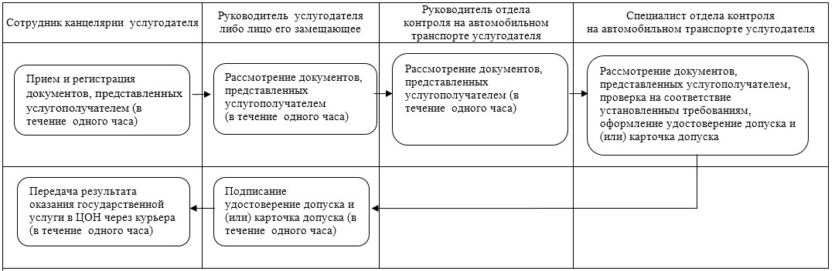

Приложение 2              
к регламенту государственной услуги  
«Выдача удостоверения допуска к     
осуществлению международных       
автомобильных перевозок         
и карточки допуска»

**Диаграмма функционального**  
**взаимодействия при оказании**  
**государственной услуги через ЦОН**

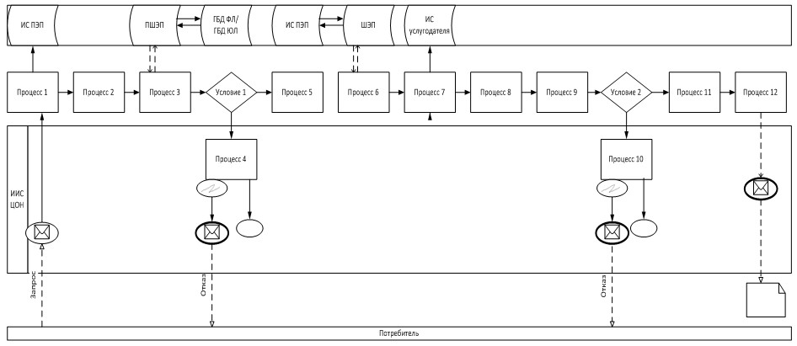

**Условные обозначения:**

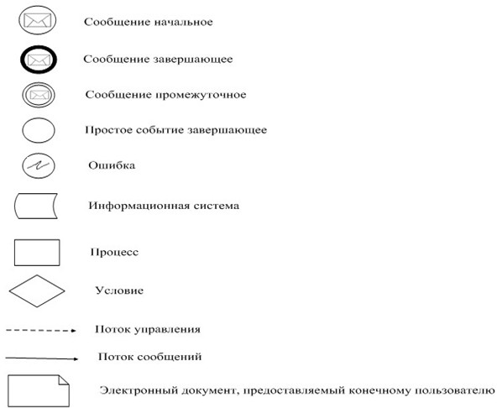

Приложение 3              
к регламенту государственной услуги  
«Выдача удостоверения допуска к     
осуществлению международных       
автомобильных перевозок         
и карточки допуска»

**Диаграмма функционального**  
**взаимодействия при оказании государственной**  
**услуги через Портал**

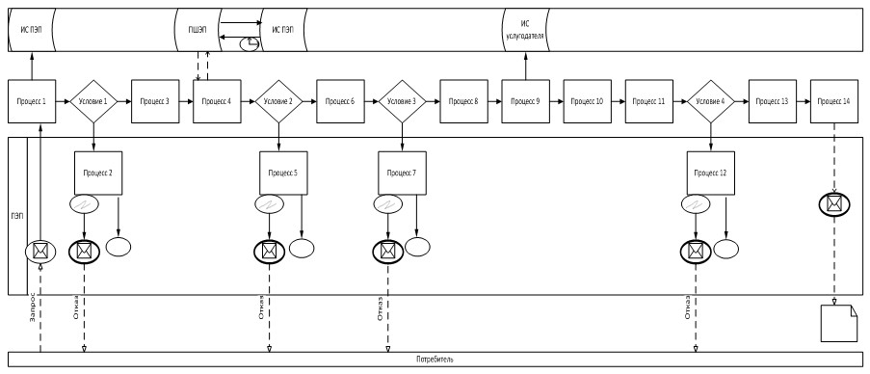

**Условные обозначения:**

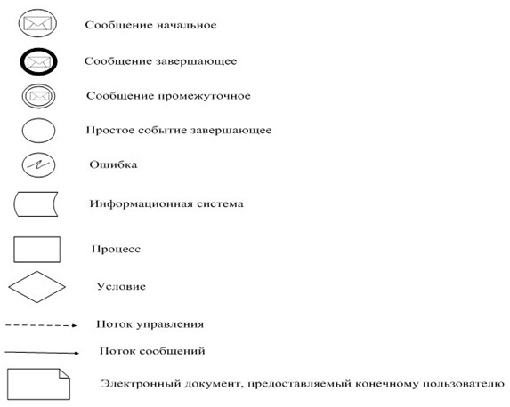

Приложение 3          
к приказу Министра        
транспорта и коммуникаций    
Республики Казахстан       
от 10 апреля 2014 года № 245

**Регламент государственной услуги**  
**«Включение в реестр операторов технического осмотра»**

**1. Общие положения**

      1. Государственная услуга «Включение в реестр операторов технического осмотра» (далее – государственная услуга) оказывается на основании статьи 18-1 Закона Республики Казахстан от 15 июля 1996 года «О безопасности дорожного движения», а также согласно стандарту государственной услуги «Включение в реестр операторов технического осмотра», утвержденному постановлением Правительства Республики Казахстан от 26 марта 2014 года № 265 «О вопросах оказания государственных услуг в сфере автомобильного транспорта» (далее – Стандарт), территориальными органами Комитета транспортного контроля Министерства транспорта и коммуникаций Республики Казахстан (далее – услугодатель).   
      2. Прием заявлений на получение государственной услуги осуществляется через Республиканское государственное предприятие «Центр обслуживания населения» Комитета по контролю автоматизации государственных услуг и координации деятельности центров обслуживания населения Министерства транспорта и коммуникаций Республики Казахстан (далее – ЦОН) и веб-портал «электронного правительства» (далее – Портал).   
      3. Выдача результата оказания государственной услуги осуществляется через ЦОН или Портал.   
      4. Форма оказания государственной услуги: электронная (частично автоматизированная) и (или) бумажная.   
      Результат оказания государственной услуги – включение в реестр операторов технического осмотра либо мотивированный ответ об отказе в предоставлении государственной услуги (далее – мотивированный отказ)в бумажном и (или) электронном виде.

**2. Описание порядка действий структурных подразделений**  
**(работников) услугодателя в процессе**  
**оказания государственной услуги**

      6. Основанием для начала процедуры (действия) по оказанию государственной услуги является получение услугодателем заявления и перечня документов, указанных в пункте 9 Стандарта.  
      7. Содержание каждой процедуры (действия), входящей в состав процесса оказания государственной услуги, длительность его выполнения:   
      1) сотрудник канцелярии услугодателя в течение одного часа после поступления документов услугополучателя, проводит их регистрацию и передает на рассмотрение руководителю услугодателя либо лицу его замещающему;   
      2) руководитель услугодателя либо лицо его замещающее в течение одного часа рассматривает документы, представленные услугополучателем и передает руководителю отдела контроля на автомобильном транспорте услугодателя;   
      3) руководитель отдела контроля на автомобильном транспорте услугодателя в течение одного часа рассматривает документы, представленные услугополучателем и передает специалисту отдела контроля на автомобильном транспорте услугодателя;   
      4) специалист отдела контроля на автомобильном транспорте услугодателя:   
      в течение трех рабочих дней рассматривает документы, представленные услугополучателем и проверяет на соответствие установленным требованиям;  
      оформляет уведомление о включении в реестр операторов технического осмотра (далее – уведомление) либо мотивированный отказ и направляет на подписание руководителю услугодателя либо лицу его замещающему;  
      5) руководитель услугодателя либо лицо его замещающее в течение одного часа подписывает уведомление либо мотивированный отказ и направляет сотруднику канцелярии услугодателя;   
      6) сотрудник канцелярии услугодателя в течение одного часа направляет результат оказания государственной услуги в ЦОН через курьера.   
      8. Результат процедуры (действия) по оказанию государственной услуги, который служит основанием для начала выполнения следующей процедуры (действия):  
      1) регистрация документов, представленных услугополучателем в канцелярии услугодателя и передача руководителю услугодателя либо лицу его замещающему;  
      2) передача руководителем услугодателя либо лицом его замещающим документов, представленных услугополучателем руководителю отдела контроля на автомобильном транспорте услугодателя;  
      3) передача руководителем отдела контроля на автомобильном транспорте документов, представленных услугополучателем специалисту отдела контроля на автомобильном транспорте услугодателя;  
      4) проверка документов, представленных услугополучателем, оформление уведомления либо мотивированного отказа и передача на подписание руководителю услугодателя либо лицу его замещающему;  
      5) подписание руководителем услугодателя либо лицом его замещающим уведомление либо мотивированный отказ и направление сотруднику канцелярии услугодателя;  
      6) передача результата оказания государственной услуги в ЦОН через курьера.

**3. Описание порядка взаимодействия структурных**  
**подразделений (работников) услугодателя**  
**в процессе оказания государственной услуги**

      9. В процессе оказания государственной услуги задействованы следующие структурные подразделения (работники) услугодателя:  
      1) сотрудник канцелярии услугодателя;  
      2) руководитель услугодателя либо лицо его замещающее;  
      3) руководитель отдела контроля на автомобильном транспорте услугодателя;  
      4) специалист отдела контроля на автомобильном транспорте услугодателя.  
      10. Описание последовательности процедур (действий) между структурными подразделениями услугодателя:  
      1) сотрудник канцелярии услугодателя в течение одного часа после поступления документов услугополучателя, проводит их регистрацию и передает на рассмотрение руководителю услугодателя либо лицу его замещающему;   
      2) руководитель услугодателя либо лицо его замещающее в течение одного часа рассматривает документы, представленные услугополучателем и передает руководителю отдела контроля на автомобильном транспорте услугодателя;   
      3) руководитель отдела контроля на автомобильном транспорте услугодателя в течение одного часа рассматривает документы, представленные услугополучателем и передает специалисту отдела контроля на автомобильном транспорте услугодателя;   
      4) специалист отдела контроля на автомобильном транспорте услугодателя:   
      в течение трех рабочих дней рассматривает документы, представленные услугополучателем и проверяет на соответствие установленным требованиям;  
      оформляет уведомление либо мотивированный отказ и направляет на подписание руководителю услугодателя либо лицу его замещающему;  
      5) руководитель услугодателя либо лицо его замещающее в течение одного часа подписывает уведомление либо мотивированный отказ и направляет сотруднику канцелярии услугодателя;   
      6) сотрудник канцелярии услугодателя в течение одного часа направляет результат оказания государственной услуги в ЦОН через курьера.   
      11. Описание последовательности процедур (действий) между структурными подразделениями (работниками) услугодателя приведено  
в блок-схеме взаимодействия структурных подразделений (работников) услугодателя согласно приложению 1 к настоящему регламенту государственной услуги «Включение в реестр операторов технического осмотра» (далее – регламент).

**4. Описание порядка взаимодействия с ЦОН, а также порядка**  
**использования информационных систем в процессе оказания**  
**государственной услуги**

      12. Описание порядка обращения в ЦОН, длительность обработки запроса услугополучателя:  
      1) работник ЦОН в течение 15 минут проводит регистрацию документов, представленных услугополучателем и направляет услугодателю;  
      2) работник накопительного отдела ЦОН в течение 15 минут с момента обращения услугополучателя выдает уведомление;  
      13. Максимальное допустимое время ожидания для сдачи пакета документов в ЦОН – 15 минут.  
      Максимальное допустимое время обслуживания услугополучателя в ЦОН – 15 минут.  
      14. При сдаче документов в ЦОН, работник ЦОНа выдает услугополучателю расписку о приеме соответствующих документов с указанием:   
      1) номера и даты приема документа;  
      2) наименование запрашиваемой государственной услуги;  
      3) названия и количества приложенных документов;  
      4) даты (времени) получения государственной услуги и места выдачи документов;  
      5) фамилии, имени, отчества ответственного лица, принявшего документы;  
      6) фамилии, имени, отчества (при его наличии) – для физических лиц или наименование – для юридических лиц, контактных данных услугополучателя.  
      15. Описание процесса получения результата оказания государственной услуги через ЦОН, его длительность:  
      1) после поступления исполненных документов в течение 15 минут осуществляет прием результата оказания государственной услуги при помощи Сканера штрихкода;  
      2) после обращения услугополучателя в течение 15 минут выдает результат оказания государственной услуги услугополучателю.  
      16. Сведения о документе, удостоверяющим личность, о государственной регистрации (перерегистрации) юридического лица, о государственной регистрации индивидуального предпринимателя, содержащиеся в государственных информационных системах сотрудник ЦОНа получает из соответствующих государственных информационных систем посредством информационной системы мониторинга оказания государственных услуг в форме электронных документов, удостоверенных электронной цифровой подписью уполномоченных лиц государственных органов.   
      17. Диаграмма функционального взаимодействия при оказании государственной услуги через ЦОН, приведена в приложении 2 к настоящему регламенту.  
      18. В ЦОН прием документов осуществляется в операционном зале в порядке «электронной» очереди, без ускоренного обслуживания, возможно бронирование электронной очереди посредством Портала.  
      19. Выдача результата оказания государственной услуги услугополучателю либо его представителю осуществляется работником ЦОНа на основании расписки о приеме документов, в указанный в ней срок после получения уведомления о выдаче результата оказания государственной услуги, при личном посещении и по предъявлению документа, удостоверяющего личность, доверенности на получение товароматериальных ценностей установленной формы.  
      20. Описание порядка обращения и последовательности процедур (действий) услугодателя и услугополучателя при оказании государственных услуг через Портал:  
      1) подача электронного запроса посредством Портала с приложением электронных копий документов (в формате «pdf»), удостоверенных ЭЦП услугополучателя (далее – электронный запрос услугополучателя);  
      2) после поступления электронного запроса услугополучателя последовательность процедур (действий) услугодателя при оказании государственных услуг через Портал осуществляется согласно пункту 7 настоящего регламента.  
      При подаче электронного запроса посредством Портала в «личном кабинете» услугополучателя отображается статус о принятии запроса для оказания государственной услуги с указанием даты получения результата государственной услуги.   
      21. Результат оказания государственной услуги направляется услугодателем в «личный кабинет» услугополучателя на Портале в форме электронного документа, удостоверенного ЭЦП уполномоченного лица услугодателя.  
      22. Диаграмма функционального взаимодействия при оказании государственной услуги через Портал, приведена в приложении 3 к настоящему регламенту.

Приложение 1              
к регламенту государственной услуги  
«Включение в реестр операторов     
технического осмотра»

**Описание последовательности процедур**  
**(действий) между структурными подразделениями**  
**(работниками) услугодателя**

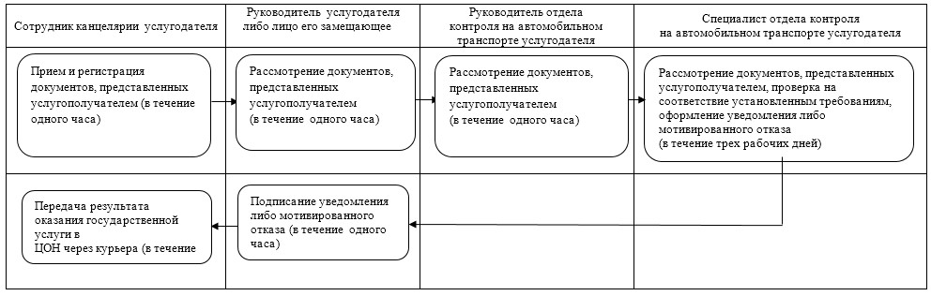

Приложение 2              
к регламенту государственной услуги  
«Включение в реестр операторов     
технического осмотра»

**Диаграмма функционального**  
**взаимодействия при оказании**  
**государственной услуги через ЦОН**

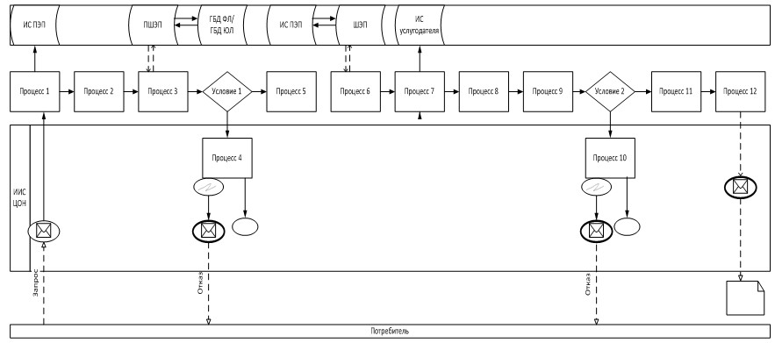

**Условные обозначения:**

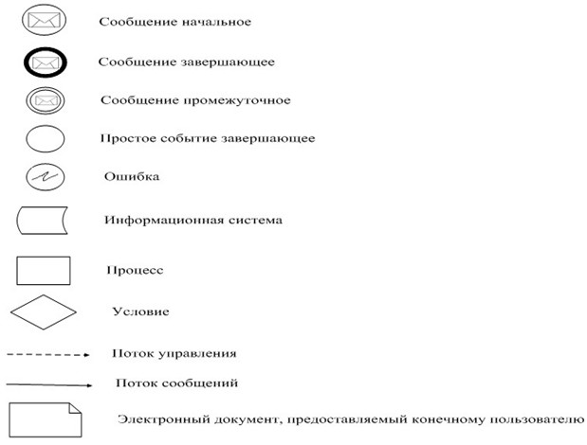

Приложение 3              
к регламенту государственной услуги  
«Включение в реестр операторов     
технического осмотра»

**Диаграмма функционального**  
**взаимодействия при оказании**  
**государственной услуги через Портал**

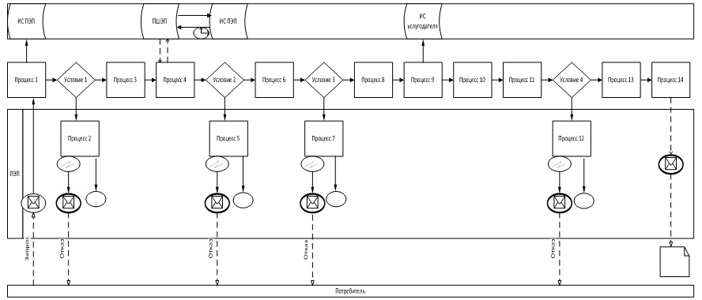

**Условные обозначения:**

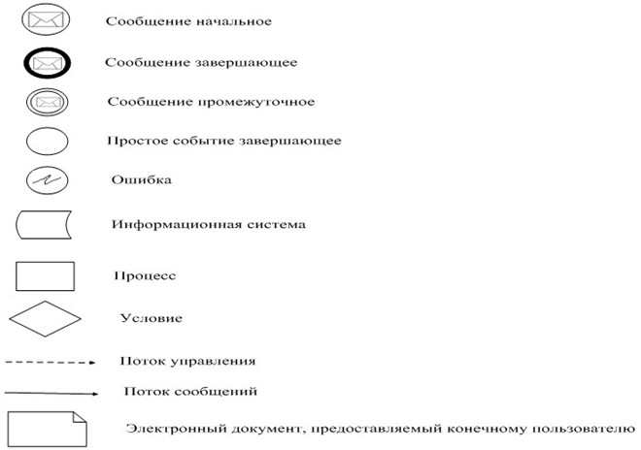

Приложение 4           
к приказу Министра        
транспорта и коммуникаций    
Республики Казахстан       
от 10 апреля 2014 года № 245

**Регламент государственной услуги**  
**«Выдача бланков свидетельств о прохождении обязательного**  
**технического осмотра механических транспортных средств и**  
**прицепов к ним операторам технического осмотра»**

**1. Общие положения**

      1. Государственная услуга «Выдача бланков свидетельств о прохождении обязательного технического осмотра механических транспортных средств и прицепов к ним операторам технического осмотра» (далее – государственная услуга) оказывается на основании подпункта 7) статьи 7-1 Закона Республики Казахстан от 15 июля 1996 года «О безопасности дорожного движения», стандарта государственной услуги «Выдача бланков свидетельств о прохождении обязательного технического осмотра механических транспортных средств и прицепов к ним операторам технического осмотра», утвержденным постановлением Правительства Республики Казахстан от 26 марта 2014 года № 265 «О вопросах оказания государственных услуг в сфере автомобильного транспорта» (далее – Стандарт), территориальными органами Комитета транспортного контроля Министерства транспорта и коммуникаций Республики Казахстан (далее – услугодатель).   
      2. Прием заявлений на получение государственной услуги осуществляется через Республиканское государственное предприятие «Центр обслуживания населения» Комитета по контролю автоматизации государственных услуг и координации деятельности центров обслуживания населения Министерства транспорта и коммуникаций Республики Казахстан (далее – ЦОН) и веб-портал «электронного правительства» (далее – Портал).  
      3. Выдача результатов государственной услуги производится через ЦОН.   
      4. Форма оказания государственной услуги: электронная (частично автоматизированная) и (или) бумажная.  
      5. Результат оказания государственной услуги – бланки свидетельств о прохождении обязательного технического осмотра механических транспортных средств и прицепов к ним (далее – бланки свидетельств).

**2. Описание порядка действий структурных**  
**подразделений (работников) услугодателя**  
**в процессе оказания государственной услуги**

      6. Основанием для начала процедуры (действия) по оказанию государственной услуги является получение услугодателем заявления установленного образца (далее – заявление услугополучателя), указанного в пункте 9 Стандарта.  
      7. Содержание каждой процедуры (действий), входящей в состав процесса оказания государственной услуги, длительность его выполнения:  
      1) сотрудник канцелярии услугодателя в течение одного часа со дня поступления заявления услугополучателя, проводит его регистрацию и передает на рассмотрение руководителю услугодателя либо лицу его замещающему;   
      2) руководитель услугодателя либо лицо его замещающее в течение одного часа рассматривает заявления услугополучателя и передает руководителю отдела контроля на автомобильном транспорте услугодателя;   
      3) руководитель отдела контроля на автомобильном транспорте услугодателя в течение одного часа рассматривает заявления услугополучателя и передает специалисту отдела контроля на автомобильном транспорте услугодателя;   
      4) специалист отдела контроля на автомобильном транспорте услугодателя:  
      в течение одного рабочего дня рассматривает заявления услугополучателя и проверяет на соответствие установленным требованиям;  
      оформляет уведомление о выдаче результата оказания государственной услуги для оплаты платежа за услуги реализации бланочной продукции (далее – уведомление) и направляет на подписание руководителю услугодателя либо лицу его замещающему;  
      в течение одного часа с момента поступления платежного документа об уплате за услуги реализации бланочной продукции (далее – платежный документ) оформляет бланки свидетельств и направляет в канцелярию услугодателя;  
      5) руководитель услугодателя либо лицо его замещающее в течение одного часа с момента поступления уведомления, подписывает уведомление и направляет сотруднику канцелярии услугодателя;  
      6) сотрудник канцелярии услугодателя в течение одного часа с момента поступления исполненных документов, направляет результат оказания государственной услуги в ЦОН через курьера;  
      8. Результат процедуры (действия) по оказанию государственной услуги, который служит основанием для начала выполнения следующей процедуры (действия):  
      1) регистрация заявления услугополучателя и передача руководителю услугодателя либо лицу его замещающему;  
      2) передача руководителем услугодателя либо лицом его замещающим заявления услугополучателя руководителю отдела контроля на автомобильном транспорте услугодателя;   
      3) передача руководителем отдела контроля на автомобильном транспорте заявления услугополучателя специалисту отдела контроля на автомобильном транспорте услугодателя;  
      4) проверка заявления услугополучателя, оформление уведомления и передача на подписание руководителю услугодателя либо лицу его замещающему;  
      5) подписание руководителем услугодателя либо лицом его замещающим уведомления и направление сотруднику канцелярии услугодателя;  
      6) передача уведомления в ЦОН через курьера;  
      7) прием платежного документа;  
      8) оформление бланков свидетельств и направление сотруднику канцеляриии услугодателя;  
      9) передача результата оказания государственной услуги в ЦОН через курьера.

**3. Описание порядка взаимодействия структурных**  
**подразделений (работников) услугодателя**  
**в процессе оказания государственной услуги**

      9. Перечень структурных подразделений (работников) услугодателя, которые участвуют в процессе оказания государственной услуги:  
      1) сотрудник канцелярии услугодателя;  
      2) руководитель услугодателя либо лицо его замещающее;   
      3) руководитель отдела контроля на автомобильном транспорте услугодателя;  
      4) специалист отдела контроля на автомобильном транспорте услугодателя.  
      10. Описание последовательности процедур (действий) между структурными подразделениями услугодателя:   
      1) сотрудник канцелярии услугодателя в течение одного часа со дня поступления заявления услугополучателя, проводит его регистрацию и передает на рассмотрение руководителю услугодателя либо лицу его замещающему;   
      2) руководитель услугодателя либо лицо его замещающее в течение одного часа рассматривает заявления услугополучателя и передает руководителю отдела контроля на автомобильном транспорте услугодателя;   
      3) руководитель отдела контроля на автомобильном транспорте услугодателя в течение одного часа рассматривает заявления услугополучателя и передает специалисту отдела контроля на автомобильном транспорте услугодателя;   
      4) специалист отдела контроля на автомобильном транспорте услугодателя:  
      в течение одного рабочего дня рассматривает заявления услугополучателя и проверяет на соответствие установленным требованиям;  
      оформляет уведомление о выдаче результата оказания государственной услуги для оплаты платежа за услуги реализации бланочной продукции (далее – уведомление) и направляет на подписание руководителю услугодателя либо лицу его замещающему;  
      в течение одного часа с момента поступления платежного документа об уплате за услуги реализации бланочной продукции (далее – платежный документ) оформляет бланки свидетельств и направляет в канцелярию услугодателя;  
      5) руководитель услугодателя либо лицо его замещающее в течение одного часа с момента поступления уведомления, подписывает уведомление и направляет в канцелярию услугодателя;  
      6) сотрудник канцелярии услугодателя в течение одного часа с момента поступления исполненных документов, направляет уведомление или результат оказания государственной услуги в ЦОН через курьера;  
      11. Описание последовательности процедур (действий) между структурными подразделениями (работниками) услугодателя приведено в блок-схеме взаимодействия структурных подразделений (работников) услугодателя согласно приложению 1 к настоящему регламенту государственной услуги «Выдача бланков свидетельств о прохождении обязательного технического осмотра механических транспортных средств и прицепов к ним операторам технического осмотра» (далее – регламент).

**4. Описание порядка взаимодействия с ЦОН, а также порядка**  
**использования информационных систем в процессе**  
**оказания государственной услуги**

      12. Описание порядка обращения в ЦОН, длительность обработки запроса услугополучателя:  
      1) работник ЦОН в течение 15 минут проводит регистрацию заявления услугополучателя и направляет услугодателю;  
      2) работник накопительного отдела ЦОН в течение 15 минут с момента обращения услугополучателя выдает уведомление;  
      3) работник ЦОН после обращения услугополучателя в течение 15 минут направляет платежный документ услугодателю;  
      13. Максимальное допустимое время ожидания для сдачи пакета документов в ЦОН – 15 минут.  
      Максимальное допустимое время обслуживания услугополучателя в ЦОН – 15 минут.  
      14. При сдаче документов в ЦОН, работник ЦОНа выдает услугополучателю расписку о приеме соответствующих документов с указанием:   
      1) номера и даты приема документа;  
      2) наименование запрашиваемой государственной услуги;  
      3) названия и количества приложенных документов;  
      4) даты (времени) получения государственной услуги и места выдачи документов;  
      5) фамилии, имени, отчества ответственного лица, принявшего документы;  
      6) фамилии, имени, отчества (при его наличии) – для физических лиц или наименование – для юридических лиц, контактных данных услугополучателя.  
      15. Описание процесса получения результата оказания государственной услуги через ЦОН, его длительность:  
      работник накопительного отдела ЦОН:  
      1) после поступления исполненных документов в течение 15 минут осуществляет прием результата оказания государственной услуги при помощи Сканера штрихкода;  
      2) с момента обращения услугополучателя в течение 15 минут выдает результат оказания государственной услуги услугополучателю.  
      16. Сведения о документе, удостоверяющим личность, о государственной регистрации (перерегистрации) юридического лица, о государственной регистрации индивидуального предпринимателя, содержащиеся в государственных информационных системах сотрудник ЦОНа получает из соответствующих государственных информационных систем посредством информационной системы мониторинга оказания государственных услуг в форме электронных документов, удостоверенных ЭЦП уполномоченных лиц государственных органов.   
      17. Диаграмма функционального взаимодействия при оказании государственной услуги через ЦОН, приведена в приложении 2 к настоящему регламенту.  
      18. В ЦОН прием документов осуществляется в операционном зале в порядке «электронной» очереди, без ускоренного обслуживания, возможно бронирование электронной очереди посредством Портала  
      19. Выдача результата оказания государственной услуги услугополучателю либо его представителю осуществляется работником ЦОНа на основании расписки о приеме документов, в указанный в ней срок, при личном посещении под роспись и по предъявлению документа, удостоверяющего личность, доверенности на получение товароматериальных ценностей установленной формы и платежного документа, за исключением случаев оплаты через платежный шлюз Портала (для представителя услугополучателя).  
      20. Описание порядка обращения и последовательности процедур (действий) услугодателя и услугополучателя при оказании государственных услуг через Портал:  
      1) подача электронного запроса посредством Портала с приложением электронных копий документов (в формате «pdf»), удостоверенных ЭЦП услугополучателя;  
      2) после поступления электронного запроса услугополучателя последовательность процедур (действий) услугодателя при оказании государственных услуг через Портал осуществляется согласно пункту 7 настоящего регламента.  
      При подаче электронного запроса посредством портала в «личном кабинете» услугополучателя отображается статус о принятии запроса для оказания государственной услуги с указанием даты получения результата государственной услуги.  
      21. Диаграмма функционального взаимодействия при оказании государственной услуги через Портал, приведена в приложении 3 к настоящему регламенту.

Приложение 1                
к регламенту государственной услуги   
«Выдача бланков свидетельств о      
прохождении обязательного технического  
осмотра механических транспортных     
средств и прицепов к ним          
операторам технического осмотра»

**Описание последовательности процедур**  
**(действий) между структурными подразделениями**  
**(работниками) услугодателя**

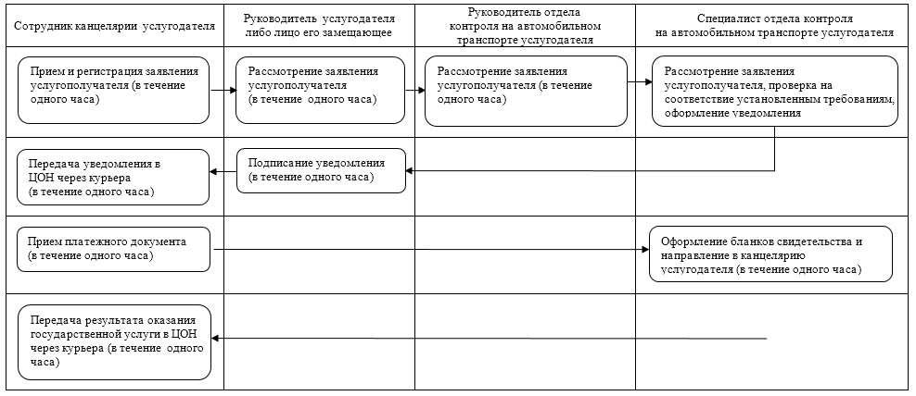

Приложение 2                
к регламенту государственной услуги   
«Выдача бланков свидетельств о      
прохождении обязательного технического  
осмотра механических транспортных     
средств и прицепов к ним          
операторам технического осмотра»

**Диаграмма функционального**  
**взаимодействия при оказании**  
**государственной услуги через ЦОН**

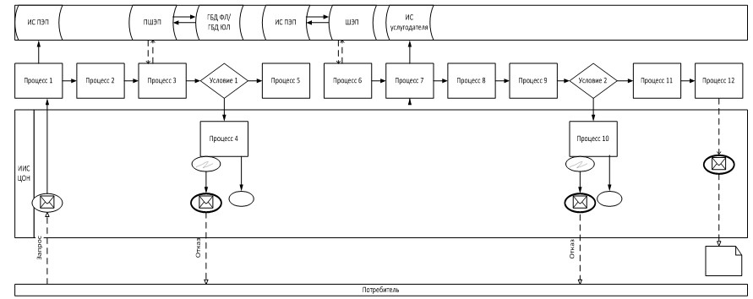

**Условные обозначения:**

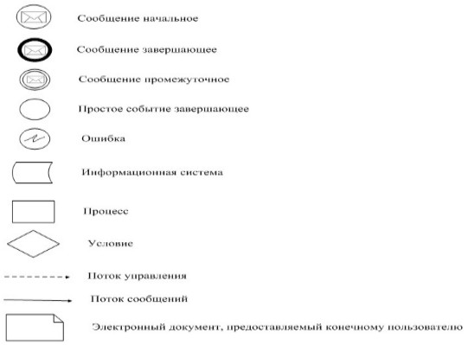

Приложение 3                
к регламенту государственной услуги   
«Выдача бланков свидетельств о      
прохождении обязательного технического  
осмотра механических транспортных     
средств и прицепов к ним          
операторам технического осмотра»

**Диаграмма функционального**  
**взаимодействия при оказании**  
**государственной услуги через Портал**

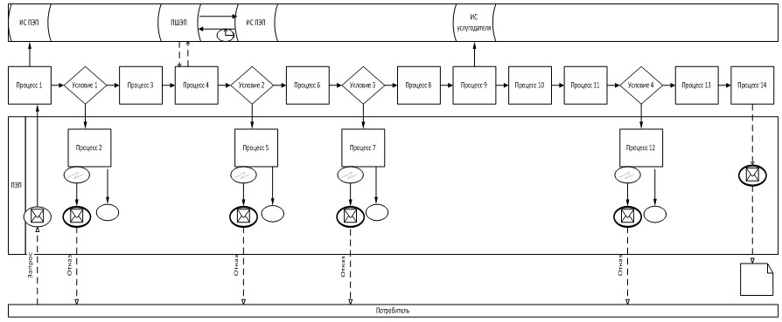

**Условные обозначения:**

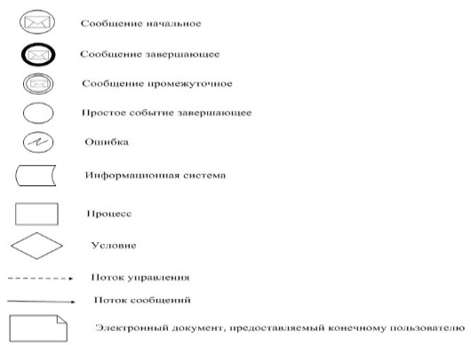

Приложение 5          
к приказу Министра        
транспорта и коммуникаций    
Республики Казахстан       
от 10 апреля 2014 года № 245

**Регламент государственной услуги**  
**«Выдача разрешения на проезд по территории иностранного**  
**государства перевозчикам Республики Казахстан в соответствии**  
**с международными договорами, ратифицированными**  
**Республикой Казахстан»**

**1. Общие положения**

      1. Государственная услуга «Выдача разрешения на проезд по территории иностранного государства перевозчикам Республики Казахстан в соответствии с международными договорами, ратифицированными Республикой Казахстан» (далее – государственная услуга) оказывается в соответствии с подпунктом 15) статьи 19-7 Закона Республики Казахстан от 4 июля 2003 года «Об автомобильном транспорте», а также согласно стандарту государственной услуги «Выдача разрешения на проезд по территории иностранного государства перевозчикам Республики Казахстан в соответствии с международными договорами, ратифицированными Республикой Казахстан», утвержденному постановлением Правительства Республики Казахстан от 26 марта 2014 года № 265 «О вопросах оказания государственных услуг в сфере автомобильного транспорта» (далее – Стандарт):  
      1) территориальными органами Комитета транспортного контроля Министерства транспорта и коммуникаций Республики Казахстан при выдаче иностранных разрешений на нерегулярные перевозки пассажиров и багажа, иностранных разрешений на перевозку грузов;  
      2) Комитетом транспортного контроля Министерства транспорта и коммуникаций Республики Казахстан при выдаче иностранных разрешений на регулярные перевозки пассажиров и багажа сроком действия на один календарный год (далее – услугодатель).  
      2. Прием заявлений на получение государственной услуги осуществляется через Республиканское государственное предприятие «Центр обслуживания населения» Комитета по контролю автоматизации государственных услуг и координации деятельности центров обслуживания населения Министерства транспорта и коммуникаций Республики Казахстан (далее – ЦОН)и веб-портал «электронного правительства» (далее – Портал).  
      3. Выдача результата оказания государственной услуги услугополучателю осуществляется через ЦОН.  
      4. Форма оказания государственной услуги: электронная (частично автоматизированная) и (или) бумажная.  
      5. Результат оказания государственной услуги:  
      1) иностранные разрешения на нерегулярные перевозки пассажиров и багажа и на перевозки грузов в бумажном виде;  
      2) иностранные разрешения на регулярные перевозки пассажиров и багажа отечественным перевозчикам в бумажном виде.

**2. Описание порядка действий структурных**  
**подразделений (работников) услугодателя**  
**в процессе оказания государственной услуги**

      6. Основанием для начала процедуры (действия) по оказанию государственной услуги является получение услугодателем заявления и перечня документов, указанных в пункте 9 Стандарта.  
      7. Содержание каждой процедуры (действия), входящей в состав процесса оказания государственной услуги, длительность его выполнения:  
      1) сотрудник канцелярии услугодателя в течение одного часа после поступления документов услугополучателя, проводит их регистрацию и передает на рассмотрение руководителю услугодателя либо лицу его замещающему;   
      2) руководитель услугодателя либо лицо его замещающее в течение одного часа рассматривает документы, представленные услугополучателем и передает руководителю структурного подразделения услугодателя;   
      3) руководитель структурного подразделения услугодателя в течение одного часа рассматривает документы, представленные услугополучателем и передает специалисту структурного подразделения услугодателя;   
      4) специалист структурного подразделения услугодателя:  
      в течение двух рабочих дней рассматривает документы, представленные услугополучателем и проверяет на соответствие установленным требованиям;  
      оформляет уведомление о выдаче результата оказания государственной услуги с указанием суммы сбора за проезд отечественных автотранспортных средств по территории Республики Казахстан (далее – уведомление) и направляет его в ЦОН посредством информационной системы;  
      в течение одного рабочего дня после поступления платежного документа, подтверждающего уплату суммы сбора за проезд (далее – платежный документ), оформляет бланки иностранных разрешений и направляет на подписание руководителю услугодателя либо лицо его замещающее;   
      5) руководитель услугодателя либо лицо его замещающее в течение одного часа подписывает бланки иностранных разрешений и направляет сотруднику канцелярии услугодателя;  
      6) сотрудник канцелярии услугодателя в течение одного часа направляет результат оказания государственной услуги в ЦОН через курьера;  
      8. Результат процедуры (действия) по оказанию государственной услуги, который служит основанием для начала выполнения следующей процедуры (действия):  
      1) регистрация документов, представленных услугополучателем в канцелярии услугодателя и передача руководителю услугодателя либо лицу его замещающему;   
      2) передача руководителем услугодателя либо лицом его замещающим документов, представленных услугополучателем руководителю отдела контроля на автомобильном транспорте услугодателя;  
      3) передача руководителем отдела контроля на автомобильном транспорте документов, представленных услугополучателем специалисту отдела контроля на автомобильном транспорте услугодателя;  
      4) проверка документов, представленных услугополучателем, оформление уведомления и передача на подписание руководителю услугодателя либо лицу его замещающему;  
      5) подписание руководителем услугодателя либо лицом его замещающим уведомления и направление сотруднику канцелярии услугодателя;  
      6) передача уведомления в ЦОН через курьера;  
      7) прием платежного документа;  
      8) оформление бланков иностранных разрешений и направление сотруднику канцеляриии услугодателя;  
      9) передача результата оказания государственной услуги в ЦОН через курьера.

**3. Описание порядка взаимодействия структурных**  
**подразделений (работников) услугодателя**  
**в процессе оказания государственной услуги**

      9. Перечень структурных подразделений (работников) услугодателя, которые участвуют в процессе оказания государственной услуги:   
      1) сотрудник канцелярии услугодателя;  
      2) руководитель услугодателя либо лицо его замещающее;  
      3) руководитель структурного подразделения услугодателя;  
      4) специалист структурного подразделения услугодателя.  
      10. Описание последовательности процедур (действий) между структурными подразделениями услугодателя:  
      1) сотрудник канцелярии услугодателя в течение одного часа после поступления документов услугополучателя, проводит их регистрацию и передает на рассмотрение руководителю услугодателя либо лицу его замещающему;   
      2) руководитель услугодателя либо лицо его замещающее в течение одного часа рассматривает документы, представленные услугополучателем и передает руководителю структурного подразделения услугодателя;   
      3) руководитель структурного подразделения услугодателя в течение одного часа рассматривает документы, представленные услугополучателем и передает специалисту структурного подразделения услугодателя;   
      4) специалист структурного подразделения услугодателя:  
      в течение двух рабочих дней рассматривает документы, представленные услугополучателем и проверяет на соответствие установленным требованиям;  
      оформляет уведомление о выдаче результата оказания государственной услуги с указанием суммы сбора за проезд отечественных автотранспортных средств по территории Республики Казахстан (далее – уведомление) и направляет его в ЦОН посредством информационной системы;  
      в течение одного рабочего после поступления платежного документа, подтверждающего уплату суммы сбора за проезд (далее – платежный документ), оформляет бланки иностранных разрешений и направляет на подписание руководителю услугодателя либо лицо его замещающее;   
      5) руководитель услугодателя либо лицо его замещающее в течение одного часа подписывает бланки иностранных разрешений и направляет сотруднику канцелярии услугодателя;  
      6) сотрудник канцелярии услугодателя в течение одного часа направляет результат оказания государственной услуги в ЦОН через курьера;  
      11. Описание последовательности процедур (действий) между структурными подразделениями (работниками) услугодателя приведены в блок-схеме взаимодействия структурных подразделений (работников) услугодателя согласно приложению 1 к настоящему регламенту государственной услуги «Выдача разрешения на проезд по территории иностранного государства перевозчикам Республики Казахстан в соответствии с международными договорами, ратифицированными Республикой Казахстан» (далее – регламент).

**4. Описание порядка взаимодействия с ЦОН, а также порядка**  
**использования информационных систем в процессе**  
**оказания государственной услуги**

      12. Описание порядка обращения в ЦОН, длительность обработки запроса услугополучателя:  
      1) работник ЦОН в течение 15 минут проводит регистрацию заявления услугополучателя и направляет услугодателю в форме электронных копий документов посредством информационной системы, удостоверенных электронной цифровой подписью (далее – ЭЦП);  
      2) работник накопительного отдела ЦОН в течение 15 минут с момента обращения услугополучателя выдает уведомление;  
      3) работник ЦОН с момента обращения услугополучателя в течение 15 минут направляет платежный документ услугодателю;  
      13. Максимальное допустимое время ожидания для сдачи пакета документов в ЦОН – 15 минут.  
      Максимальное допустимое время обслуживания услугополучателя в ЦОН – 15 минут.  
      14. При сдаче документов в ЦОН, работник ЦОНа выдает услугополучателю расписку о приеме соответствующих документов с указанием:   
      1) номера и даты приема документа;  
      2) наименование запрашиваемой государственной услуги;  
      3) названия и количества приложенных документов;  
      4) даты (времени) получения государственной услуги и места выдачи документов;  
      5) фамилии, имени, отчества ответственного лица, принявшего документы;   
      6) фамилии, имени, отчества (при его наличии) – для физических лиц или наименование – для юридических лиц, контактных данных услугополучателя.  
      15. Описание процесса получения результата оказания государственной услуги через ЦОН, его длительность:  
      работник накопительного отдела ЦОН:  
      1) после поступления исполненных документов в течение 15 минут осуществляет прием результата оказания государственной услуги при помощи Сканера штрихкода;  
      2) после обращения услугополучателя в течение 15 минут выдает результат оказания государственной услуги услугополучателю.  
      16. Сведения о документе, удостоверяющим личность, о государственной регистрации (перерегистрации) юридического лица, о государственной регистрации индивидуального предпринимателя, содержащиеся в государственных информационных системах сотрудник ЦОНа получает из соответствующих государственных информационных систем посредством информационной системы мониторинга оказания государственных услуг в форме электронных документов, удостоверенных ЭЦП уполномоченных лиц государственных органов.   
      17. Диаграмма функционального взаимодействия при оказании государственной услуги через ЦОН, приведена в приложении 2 к настоящему регламенту.  
      18. В ЦОН прием документов осуществляется в операционном зале в порядке «электронной» очереди, без ускоренного обслуживания, возможно бронирование электронной очереди посредством Портала.  
      19. Выдача результата оказания государственной услуги услугополучателю либо его представителю осуществляется работником ЦОНа на основании расписки о приеме документов, в указанный в ней срок, при личном посещении под роспись и по предъявлению документа, удостоверяющего личность, доверенности на получение товароматериальных ценностей установленной формы и платежного документа, за исключением случаев оплаты через платежный шлюз Портала (для представителя услугополучателя).  
      20. Описание порядка обращения и последовательности процедур (действий) услугодателя и услугополучателя при оказании государственных услуг через Портал:  
      1) подача электронного запроса посредством Портала с приложением электронных копий документов (в формате «pdf»), удостоверенных ЭЦП услугополучателя (далее – электронный запрос услугополучателя);  
      2) после поступления электронного запроса услугополучателя последовательность процедур (действий) услугодателя при оказании государственных услуг через Портал осуществляется согласно пункту 7 настоящего регламента.  
      При подаче электронного запроса посредством Портала в «личном кабинете» услугополучателя отображается статус о принятии запроса для оказания государственной услуги с указанием даты получения результата государственной услуги.  
      21. Диаграмма функционального взаимодействия при оказании государственной услуги через Портал, приведена в приложении 3 к настоящему регламенту.

Приложение 1              
к регламенту государственной услуги  
«Выдача разрешения на проезд по    
территории иностранного государства  
перевозчикам Республики Казахстан   
в соответствии с международными    
договорами, ратифицированными     
Республикой Казахстан»

**Описание последовательности процедур**  
**(действий) между структурными подразделениями**  
**(работниками) услугодателя**

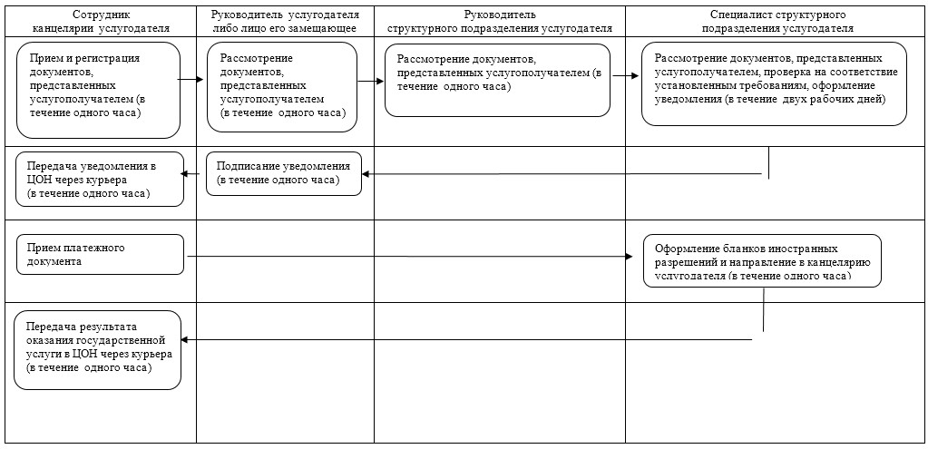

Приложение 2              
к регламенту государственной услуги  
«Выдача разрешения на проезд по    
территории иностранного государства  
перевозчикам Республики Казахстан   
в соответствии с международными    
договорами, ратифицированными     
Республикой Казахстан»

**Диаграмма функционального**  
**взаимодействия при оказании**  
**государственной услуги через ЦОН**

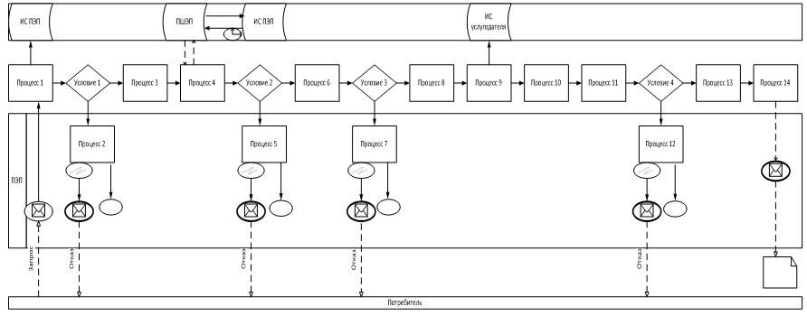

**Условные обозначения:**

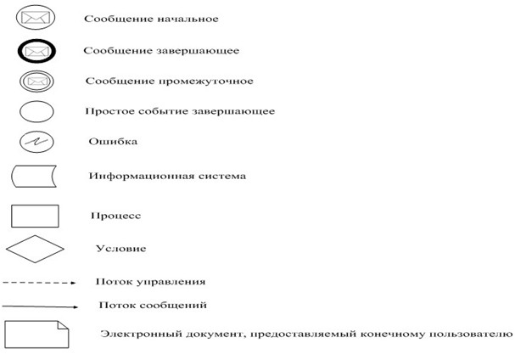

Приложение 3              
к регламенту государственной услуги  
«Выдача разрешения на проезд по    
территории иностранного государства  
перевозчикам Республики Казахстан   
в соответствии с международными    
договорами, ратифицированными     
Республикой Казахстан»

**Диаграмма функционального**  
**взаимодействия при оказании**  
**государственной услуги через Портал**

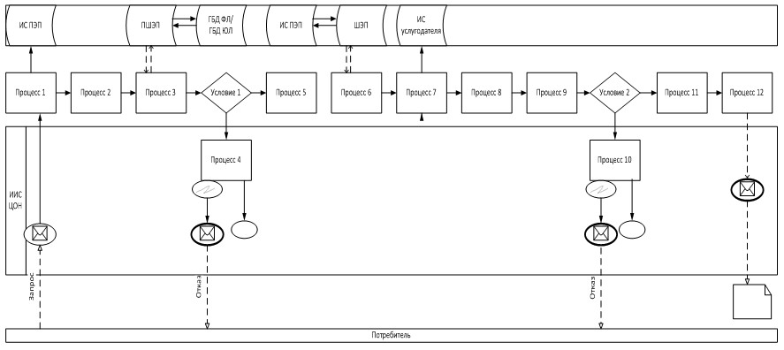

**Условные обозначения:**

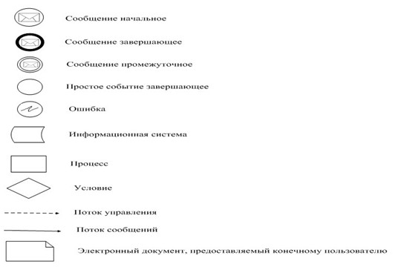

Приложение 6          
к приказу Министра        
транспорта и коммуникаций    
Республики Казахстан       
от 10 апреля 2014 года № 245

**Регламент государственной услуги**  
**«Выдача специального разрешения на перевозку**  
**опасного груза классов 1, 6 и 7»**

**1. Общие положения**

      1. Государственная услуга «Выдача специального разрешения на перевозку опасного груза классов 1, 6 и 7» (далее – государственная услуга) оказывается на основании статьи 12 Закона Республики Казахстан от 4 июля 2003 года «Об автомобильном транспорте», а также согласно стандарту государственной услуги «Выдача специального разрешения на перевозку опасного груза классов 1, 6 и 7», утвержденному постановлением Правительства Республики Казахстан от 26 марта 2014 года № 265 «О вопросах оказания государственных услуг в сфере автомобильного транспорта» (далее – Стандарт) территориальными органами Комитета транспортного контроля Министерства транспорта и коммуникаций Республики Казахстан (далее – услугодатель)   
      2. Прием заявлений на получение государственной услуги осуществляется:  
      1) для отечественного услугополучателя через:   
      Республиканское государственное предприятие «Центр обслуживания населения» Комитета по контролю автоматизации государственных услуг и координации деятельности центров обслуживания населения Министерства транспорта и коммуникаций Республики Казахстан (далее – ЦОН);  
      веб-портал «электронного правительства» (далее – Портал);  
      2) для иностранного услугополучателя через услугодателя.  
      3. Выдача результата оказания государственной услуги осуществляется:  
      1) для отечественного услугополучателя через ЦОН;  
      2) для иностранного услугополучателя через услугодателя.  
      4. Форма оказываемой государственной услуги: электронная (частично автоматизированная) и (или) бумажная.  
      5. Результат оказания государственной услуги является – специальное разрешение на осуществление перевозки опасных грузов классов 1, 6 и 7 автотранспортным средством в бумажном виде (далее – специальное разрешение).

**2. Описание порядка действий структурных**  
**подразделений (работников) услугодателя в**  
**процессе оказания государственной услуги**

      6. Основанием для начала процедуры (действия) по оказанию государственной услуги является получение услугодателем заявления и перечня документов, указанных в пункте 9 Стандарта.  
      7. Содержание каждой процедуры (действия), входящей в состав процесса оказания государственной услуги, длительность его выполнения:  
      1) сотрудник канцелярии услугодателя в течение одного часа после поступления документов услугополучателя, проводит их регистрацию и передает на рассмотрение руководителю услугодателя либо лицу его замещающему;   
      2) руководитель услугодателя либо лицо его замещающее в течение одного часа рассматривает документы, представленные услугополучателем и передает руководителю отдела контроля на автомобильном транспорте услугодателя;  
      3) руководитель отдела контроля на автомобильном транспорте услугодателя в течение одного часа рассматривает документы, представленные услугополучателем и передает специалисту отдела контроля на автомобильном транспорте услугодателя;  
      4) специалист отдела контроля на автомобильном транспорте услугодателя:  
      в течение семи рабочих дней рассматривает документы, представленные услугополучателем и проверяет на соответствие установленным требованиям;  
      оформляет специальное разрешение и направляет на подписание руководителю услугодателя либо его заместителю;  
      5) руководитель услугодателя либо лицо его замещающее в течение одного часа подписывает специальное разрешение и направляет сотруднику канцелярии услугодателя;  
      6) сотрудник канцелярии услугодателя в течение одного часа направляет в ЦОН через курьера либо в течение 10 минут выдает иностранному услугополучателю.  
      8. Результат процедуры (действия) по оказанию государственной услуги, который служит основанием для начала выполнения следующей процедуры (действия):  
      1) регистрация документов, представленных услугополучателем в канцелярии услугодателя и передача их руководителю услугодателя либо лицу его замещающему;  
      2) передача руководителем услугодателя либо лицом его замещающим документов, представленных услугополучателем руководителю отдела контроля на автомобильном транспорте услугодателя;  
      3) передача руководителем отдела контроля на автомобильном транспорте документов, представленных услугополучателем специалисту отдела контроля на автомобильном транспорте услугодателя;  
      4) проверка документов, представленных услугополучателем, оформление специального разрешения и передача для подписания руководителю услугодателя либо лицу его замещающему;  
      5) подписание руководителем услугодателя либо лицом его замещающим специального разрешения и направление сотруднику канцелярии услугодателя;  
      6) передача результата оказания государственной услуги в ЦОН через курьера либо его выдача иностранному услугополучателю.

**3. Описание порядка взаимодействия структурных**  
**подразделений (работников) услугодателя в**  
**процессе оказания государственной услуги**

      9. Перечень структурных подразделений (работников) услугодателя, которые участвуют в процессе оказания государственной услуги:   
      1) сотрудник канцелярии услугодателя;  
      2) руководитель услугодателя либо лицо его замещающее;  
      3) руководитель отдела контроля на автомобильном транспорте услугодателя;  
      4) специалист отдела контроля на автомобильном транспорте услугодателя.  
      10. Описание последовательности процедур (действий) между структурными подразделениями услугодателя:  
      1) сотрудник канцелярии услугодателя в течение одного часа после поступления документов, представленных услугополучателем, проводит их регистрацию и передает на рассмотрение руководителю услугодателя либо лицу его замещающему;   
      2) руководитель услугодателя либо лицо его замещающее в течение одного часа рассматривает документы, представленные услугополучателем и передает руководителю отдела контроля на автомобильном транспорте услугодателя;  
      3) руководитель отдела контроля на автомобильном транспорте услугодателя в течение одного часа рассматривает документы, представленные услугополучателем и передает специалисту отдела контроля на автомобильном транспорте услугодателя;  
      4) специалист отдела контроля на автомобильном транспорте услугодателя:  
      в течение семи рабочих дней рассматривает документы, представленные услугополучателем и проверяет на соответствие установленным требованиям;  
      оформляет специальное разрешение и направляет на подписание руководителю услугодателя либо его заместителю;  
      5) руководитель услугодателя либо лицо его замещающее в течение одного часа подписывает специальное разрешение и направляет сотруднику канцелярии услугодателя;  
      6) сотрудник канцелярии услугодателя в течение одного часа направляет в ЦОН через курьера либо в течение 10 минут выдает иностранному услугополучателю.  
      11. Описание последовательности процедур (действий) между структурными подразделениями (работниками) услугодателя приведены в блок-схемах взаимодействия структурных подразделений (работников) услугодателя согласно приложению 1 к настоящему регламенту государственной услуги «Выдача специального разрешения на перевозку опасного груза классов 1, 6 и 7» (далее – регламент).

**4. Описание порядка взаимодействия с ЦОН, а также**  
**порядка использования информационных систем в**  
**процессе оказания государственной услуги**

      12. Описание порядка обращения в ЦОН, длительность обработки запроса отечественного услугополучателя:  
      работник ЦОН в течение 15 минут проводит регистрацию документов, представленных услугополучателем и направляет услугодателю в форме электронных копий документов посредством информационной системы, удостоверенных электронной цифровой подписью (далее – ЭЦП) работника ЦОН;  
      13. Максимальное допустимое время ожидания для сдачи пакета документов в ЦОН – 15 минут.  
      Максимальное допустимое время обслуживания услугополучателя в ЦОН – 15 минут.  
      14. При сдаче документов в ЦОН, работник ЦОНа выдает отечественному услугополучателю расписку о приеме соответствующих документов с указанием:  
      1) номера и даты приема документа;  
      2) наименование запрашиваемой государственной услуги;  
      3) названия и количества приложенных документов;  
      4) даты (времени) получения государственной услуги и места выдачи документов;  
      5) фамилии, имени, отчества ответственного лица, принявшего документы;   
      6) фамилии, имени, отчества (при его наличии) – для физических лиц или наименование – для юридических лиц, контактных данных услугополучателя.  
      15. Описание процесса получения результата оказания государственной услуги через ЦОН, его длительность:  
      1) после поступления исполненных документов в течение 15 минут осуществляет прием результата оказания государственной услуги при помощи Сканера штрихкода;  
      2) после обращения услугополучателя в течение 15 минут выдает результат оказания государственной услуги услугополучателю.  
      16. Сведения о документе, удостоверяющим личность, о государственной регистрации (перерегистрации) юридического лица, о государственной регистрации индивидуального предпринимателя, содержащиеся в государственных информационных системах сотрудник ЦОНа получает из соответствующих государственных информационных систем посредством информационной системы мониторинга оказания государственных услуг в форме электронных документов, удостоверенных ЭЦП уполномоченных лиц государственных органов.   
      17. Диаграмма функционального взаимодействия при оказании государственной услуги через ЦОН, приведена в приложении 2 к настоящему регламенту.   
      18. В ЦОН прием документов осуществляется в операционном зале в порядке «электронной» очереди, без ускоренного обслуживания, возможно бронирование электронной очереди посредством Портала.  
      19. Выдача результата оказания государственной услуги услугополучателю либо его представителю, осуществляется на основании расписки о приеме документов, в указанный в ней срок после получения уведомления о выдаче результата оказания государственной услуги, при личном посещении и по предъявлению документа, удостоверяющего личность, доверенности на получение товароматериальных ценностей установленной формы.  
      20. Описание порядка обращения и последовательности процедур (действий) услугодателя и услугополучателя при оказании государственных услуг через Портал:  
      1) подача электронного запроса посредством Портала с приложением электронных копий документов (в формате «pdf»), удостоверенных ЭЦП услугополучателя (далее – электронный запрос услугополучателя);  
      2) после поступления электронного запроса услугополучателя последовательность процедур (действий) услугодателя при оказании государственных услуг через Портал осуществляется согласно пункту 7 настоящего регламента.  
      При подаче электронного запроса посредством Портала в «личном кабинете» услугополучателя отображается статус о принятии запроса для оказания государственной услуги с указанием даты получения результата государственной услуги.  
      21. Диаграмма функционального взаимодействия при оказании государственной услуги через Портал, приведена в приложении 3 к настоящему регламенту.

Приложение 1              
к регламенту государственной услуги  
«Выдача специального разрешения    
на перевозку опасного груза      
классов 1, 6 и 7»

**Блок-схема взаимодействия структурных**  
**подразделений (работников) услугодателя**

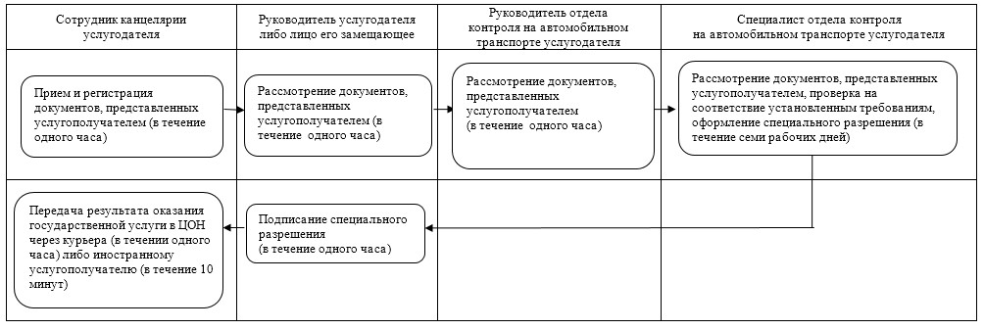

Приложение 2              
к регламенту государственной услуги  
«Выдача специального разрешения    
на перевозку опасного груза      
классов 1, 6 и 7»

**Диаграмма функционального**  
**взаимодействия при оказании**  
**государственной услуги через ЦОН**

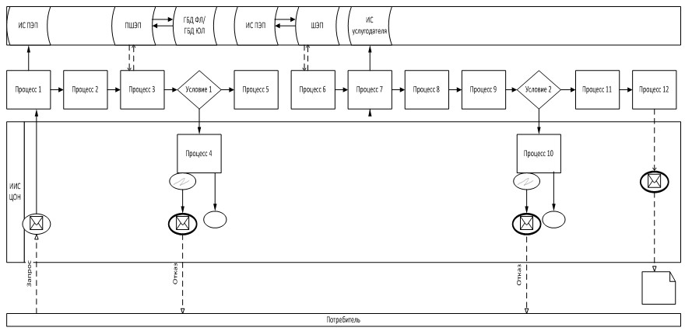

**Условные обозначения:**

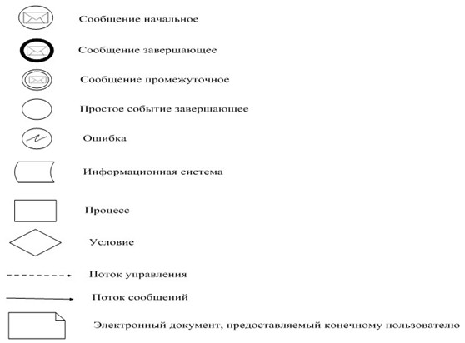

Приложение 3              
к регламенту государственной услуги  
«Выдача специального разрешения    
на перевозку опасного груза      
классов 1, 6 и 7»

**Диаграмма функционального**  
**взаимодействия при оказании электронной**  
**государственной услуги через Портал**

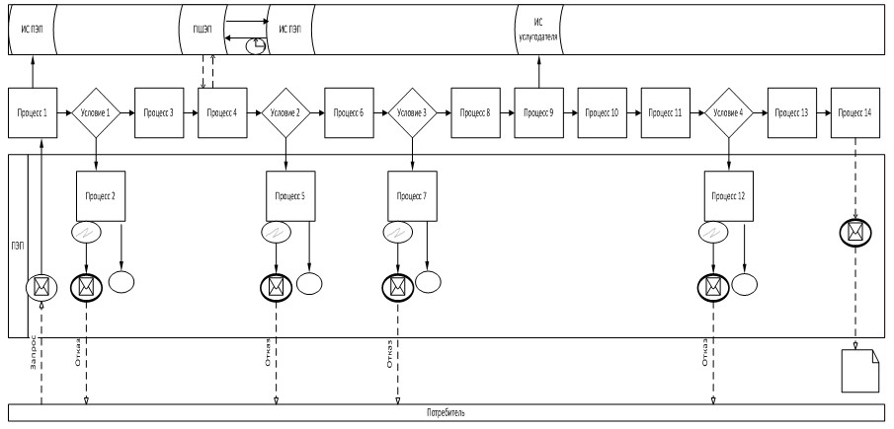

**Условные обозначения:**

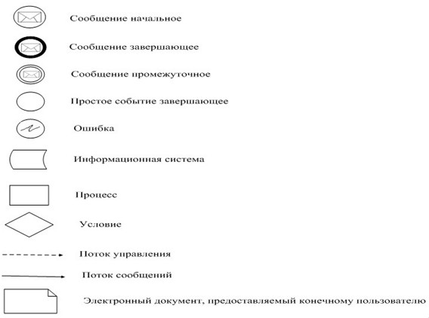

© 2012. РГП на ПХВ «Институт законодательства и правовой информации Республики Казахстан» Министерства юстиции Республики Казахстан